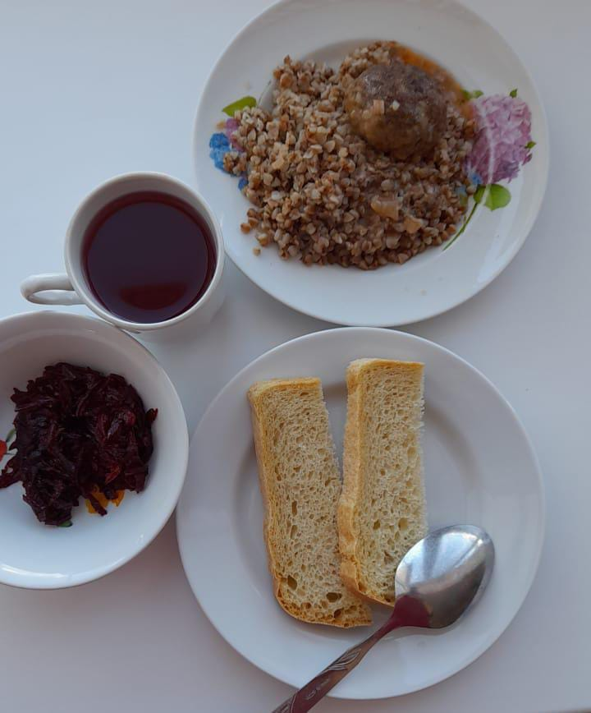 Завтрак (РВ)

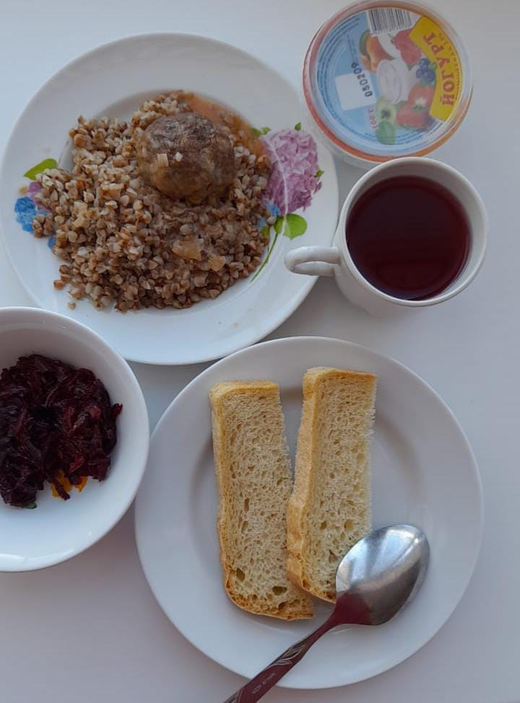 Завтрак (ММС,НАЧ.КЛ)

